МІНІСТЕРСТВО ОСВІТИ І НАУКИ УКРАЇНИ
ННВК «Всеукраїнський науково-навчальний консорціум»
Вінницький національний аграрний університет
Немирівський коледж будівництва, економіки та дизайну ВНАУ
Верхівський сільськогосподарський коледж ВНАУ
Відокремлений структурний підрозділ, інститут інноваційної освіти
Київського національного університету будівництва і архітектури
Відокремлений структурний підрозділ, Рівненський коледж національного університету біоресурсів і природокористування України
Новоград-Волинський промислово-економічний технікум
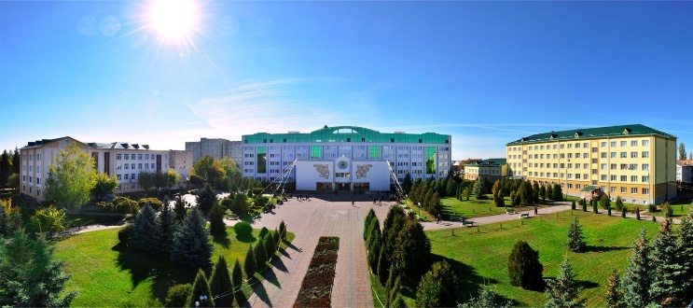
ІНФОРМАЦІЙНИЙ ЛИСТ

ВЕЛЬМИШАНОВНІ КОЛЕГИ
ЗАПРОШУЄМО ВАС ВЗЯТИ УЧАСТЬ У ВСЕУКРАЇНСЬКІЙ НАУКОВО-ПРАКТИЧНІЙ КОНФЕРЕНЦІЇ
«Сучасні технології
в будівництві, економіці та дизайні»
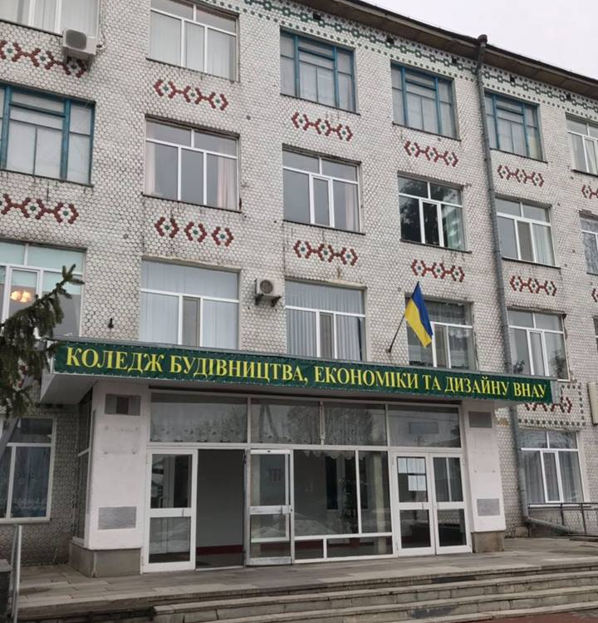

4-5 квітня 2019 року
м. Немирів
Захід внесено в реєстр УкрІНТЕІ (посвідчення № 100 від 04.03.2019 р.)

ПРОБЛЕМАТИКА КОНФЕРЕНЦІЇ
Конференція присвячена сучасним технологіям у будівництві, економіці та дизайні.
МЕТА КОНФЕРЕНЦІЇ
Обмін інформацією і досвідом із питань розробки та реалізації інноваційних проектів із енергозбереження, підвищення енергоефективності, впровадження сучасних технологій у будівництві, економіці та дизайні.
ФОРМА УЧАСТІ: очна, заочна

МІСЦЕ ПРОВЕДЕННЯ: Немирівський коледж будівництва, економіки та дизайну Вінницького національного аграрного університету 22800 Вінницька обл., м. Немирів, вул. Гімназійна, 29,
Тел.:(04331) 2-18-89; 2-28-94; 2-04-94
ТЕМАТИЧНІ НАПРЯМКИ КОНФЕРЕНЦІЇ:
Секція 1. Економічні дисципліни в підготовці фахівця для аграрного сектору економіки
Секція 2. Сучасні технології у будівництві
Секція 3. Розвиток сучасного землеустрою та кадастру
Секція 4. Сучасні освітні та інноваційні методи навчання в підготовці фахівця

ПРОГРАМНИЙ КОМІТЕТ КОНФЕРЕНЦІЇ
КАЛЕТНІК Григорій Миколайович – доктор економічних наук, професор, академік НААН України, президент Всеукраїнського навчально-наукового консорціуму, голова програмного комітету.
МАЗУР Віктор Анатолійович – кандидат сільськогосподарських наук, доцент, ректор університету, заступник голови програмного комітету.
ГОНЧАРУК Інна Вікторівна – кандидат економічних наук, доцент, проректор з наукової, інноваційної та міжнародної діяльності.
МАТВІЙЧУК Віктор Андрійович – доктор технічних наук, професор, т.в.о. декана інженерно-технологічного факультету.
ЗДИРКО Наталія Григорівна – кандидат економічних наук, доцент, декан факультету обліку та аудиту.
МЕЛЬНИЧУК Ольга Федорівна – доктор юридичних наук, доцент, декан факультету менеджменту та права.
САЛЬКОВА Ірина Юріївна – кандидат економічних наук, доцент, декан факультету економіки та підприємництва.
КОНДРАТОВА Марина Володимирівна – директор Немирівського коледжу будівництва, економіки та дизайну Вінницького національного аграрного університету.
ГОНЧАРУК Тетяна Вікторівна – кандидат економічних наук, доцент, учений секретар, в.о. завідувача відділу аспірантури і докторантури.
ПАЛАМАРЕНКО Яна Вікторівна – кандидат економічних наук, старший викладач, голова Наукового товариства студентів, аспірантів, докторантів і молодих вчених Вінницького національного аграрного університету.

ОРГАНІЗАЦІЙНИЙ КОМІТЕТ КОНФЕРЕНЦІЇ
ДУДАР Наталія Олександрівна – заступник директора з навчальної роботи Немирівського коледжу будівництва, економіки та дизайну Вінницького національного аграрного університету, голова оргкомітету.
КУРИЛЕНКО Юрій Петрович – заступник директора з виховної роботи Немирівського коледжу будівництва, економіки та дизайну Вінницького національного аграрного університету, заступник голови оргкомітету.
ВЕЧІРКО Олександр Петрович – завідувач будівельного відділення Немирівського коледжу будівництва, економіки та дизайну Вінницького національного аграрного університету, голова секції.
ГИРЕНКО Юлія Василівна – голова циклової комісії економічних дисциплін, викладач Немирівського коледжу будівництва, економіки та дизайну Вінницького національного аграрного університету, голова секції.
СІЧКАР Ольга Михайлівна – голова циклової комісії, викладач-методист Немирівського коледжу будівництва, економіки та дизайну Вінницького національного аграрного університету, голова секції.
БОЖКО Лариса Миколаївна – кандидат історичних наук, голова циклової комісії загальноосвітніх, гуманітарних, соціально-економічних дисциплін, викладач-методист Немирівського коледжу будівництва, економіки та дизайну Вінницького національного аграрного університету, голова секції.
БОНДАРЕНКО Олександр Володимирович – викладач інформатики та комп’ютерної техніки Немирівського коледжу будівництва, економіки та дизайну Вінницького національного аграрного університету, секретар секції.
ЯХНО Людмила Сергіївна – методист, викладач вищої категорії Немирівського коледжу будівництва, економіки та дизайну Вінницького національного аграрного університету, секретар секції.
БАЛТОВСЬКА Анастасія Олександрівна – секретар-друкарка Немирівського коледжу будівництва, економіки та дизайну Вінницького національного аграрного університету, секретар секції.
ЗАГНІЙ Сергій Анатолійович – інженер з комп’ютерних систем Немирівського коледжу будівництва, економіки та дизайну Вінницького національного аграрного університету, секретар секції.
ГРИЦЕНКО Інна Вікторівна – викладач Немирівського коледжу будівництва, економіки та дизайну Вінницького національного аграрного університету, секретар секції.
ПЕТРАК Анна Леонідівна – головний бухгалтер Немирівського коледжу будівництва, економіки та дизайну Вінницького національного аграрного університету.
СОЛОНА Олена Василівна – кандидат технічних наук, доцент, завідувач кафедри загальнотехнічних дисциплін та охорони праці.
ЗЕЛІНСЬКА Оксана Владиславівна – кандидат економічних наук, доцент кафедри моделювання та інформаційних технологій в економіці.
ПОРЯДОК РОБОТИ КОНФЕРЕНЦІЇ 04-05 квітня 2019р.

4 квітня 2019 рік
9.00-10.00 | Реєстрація учасників
10.00-12.00 | Пленарне засідання
12.00-13.00 | Перерва на обід
13.00-15.00 | Секційні засідання
15.00 | Підведення підсумків, закриття конференції
5 квітня 2019 рік
Ознайомлення із матеріально-технічною базою коледжу, екскурсія «Визначні місця м. Немирова: Немирівський парк, палац графині М.Г. Щербатової»

Умови участі У КОНФЕРЕНЦІЇ
1 | Заявка до  25 березня  2019 року | Оформити заявку на участь у конференції:  Заявка на участь у ВСЕУКРАЇНСЬКІЙ НАУКОВО-ПРАКТИЧНІЙ КОНФЕРЕНЦІЇ «Сучасні технології в будівництві, економіці та дизайні» 4-5 квітня 2019 року  1. Прізвище, ім’я, по батькові  2. Науковий ступінь  3. Вчене звання  4. Місце роботи (навчання), посада  5. Домашня адреса, індекс  6. Телефони (домашній, мобільний)  7. Е-mail  8. Секція  9. Назва доповіді / статті  10.Форма участі (очна/заочна)  та надіслати на електронну адресу: ncba_vnau@i.ua
2 | Відсканована  квитанція про  сплату організаційного  внеску | Оплата за участь у конференції студентам, аспірантам, працівникам ВНАУ, учасникам з інших установ для відшкодування витрат, пов’язаних із організацією конференції – 100 грн. Обов’язково вказувати призначення платежу – участь у конференції «Сучасні технології в будівництві, економіці та дизайні».  Копія квитанції про оплату для участі не пізніше 25 березня 2019р. та надіслати на електронну адресу: ncba_vnau@i.ua
3. | Стаття | Підготувати статтю (8-16 сторінок), оформлену відповідно до вимог на електронному носіях, подати не пізніше 20 березня 2019 року на електронну адресу наукових фахових видань Вінницького національного аграрного університету, які розміщенні за адресою: https://vsau.org/nauka/naukovi-zhurnali  Контактні особи:  Всеукраїнський науково-виробничий журнал «Економіка. Фінанси. Менеджмент: актуальні питання науки і практики» Прямухіна Наталія Валентинівна, тел. 093-623-80-11.  Всеукраїнський науково-технічний журнал «Техніка, енергетика, транспорт АПК» - Севостьянов Іван Вячеславович тел. 067-452-34-78  Всеукраїнський науково-технічний журнал «Вібрації в техніці та технологіях» - Солона Олена Василівна тел. 063-390-55-44  Копію квитанції про оплату видання публікації надсилати лише після підтвердження відсутності ознак плагіату. Оплата за публікацію статей у фахових виданнях становить 60 грн. за кожну повну та неповну сторінку тексту. Обов’язково вказувати призначення платежу – публікація у виданні «Економіка. Фінанси. Менеджмент: актуальні питання науки і практики». Матеріали, оформлені з порушенням поставлених вимог та неоплачені, у яких буде виявлено ознаки плагіату, до друку не допускатимуться.

Реквізити для оплати за участь у конференції
«Сучасні технології в будівництві, економіці та дизайну»

Одержувач: Немирівський коледж будівництва, економіки та дизайну ВНАУ
Розрахунковий рахунок: 31259241113576
МФО: 820172
Код: 01350972
Банк: УДКСУ у Немирівському районі
Організаційний внесок для участі у конференції становить 100 грн.
Обов’язково вказати: прізвище учасника та призначення платежу: за участь у конференції.
Кожному учаснику будуть надані: програма конференції і сертифікат учасника.
Термін подання до 28 березня 2019 року.
Для довідок:
Координатор із питань проведення конференції – Яхно Людмила Сергіївна
тел. (098) 2545943; електронна пошта: yanoluida@gmail.com

